**Hardoy Juan Segundo – Harvey Benjamín Juan Alberto DNI: 42994518 – 45526737**

**Profesores: Medina Yanina – Airaldi Andrea**

**Grupo: 2 TP: 2 Fecha de entrega: 08/09/25**

En la realización del Trabajo Practico Numero 2, nos basamos y pudimos observar las ventajas de los siguientes conceptos teóricos para la resolución de los problemas que nos fueron dados.

**COLABORADORES:** Un colaborador es un variable de instancia de un objeto el cual es un objeto en sí mismo, cuando se da esto decimos que hay una **relación de conocimiento**. Se llama de esta manera porque va a ayudar al objeto que lo instancia a cumplir con sus funcionalidades.

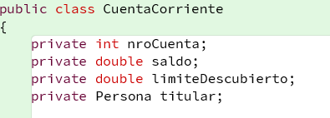

En este ejemplo podemos ver tanto la definición de los atributos de la Clase como de su colaborador.

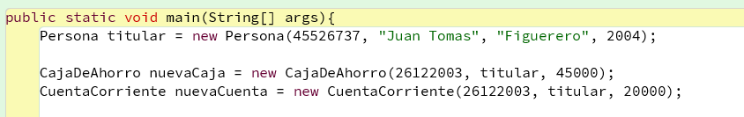

En este ejemplo podemos observar como es la instanciación de un objeto complejo (es decir que contiene otros objetos).

**CONOCIMIENTO ENTRE OBJETOS:** Cuando hablamos de esto nos referimos a que un objeto es consciente de la existencia del otro, lo cual le permite enviarle mensajes a este último y así cumplir con sus funciones.

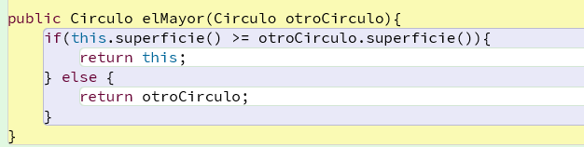

En este ejemplo podemos observar tanto una relación de conocimiento del tipo parámetro como una relación de conocimiento del tipo seudo-variable.

**VENTAJAS DEL ENCAPSULAMIENTO:** Pudimos observar que la ventaja de la ocultación de la información es que cuando quisimos modificar la estructura de la clase tanto en atributos, como constructores y demás, no hizo falta modificar la interfaz (es decir cuando instanciamos el objeto, ejecutamos sus métodos, etc.) lo cual nos permitió que no se generen problemas a la hora de ejecutarlo.

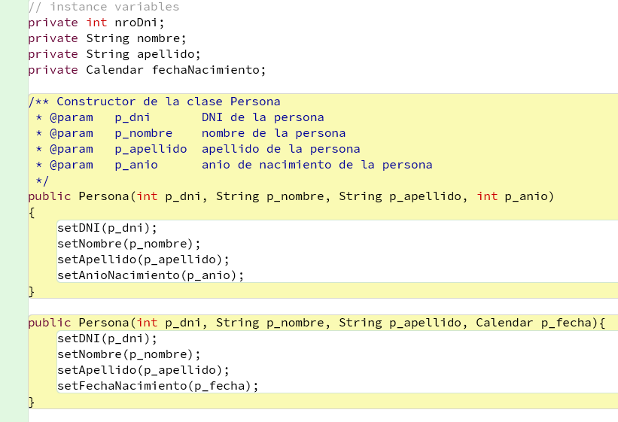

En este ejemplo se modificó el atributo de Año de nacimiento (int) por un colaborador de la clase Calendar así como los constructores y sus accesors, sin que esto afecte la interfaz.